Písomná informácia pre používateľa

TRUSOPT 2 %
Očná roztoková instilácia

(dorzolamid)

Pozorne si prečítajte celú písomnú informáciu predtým, ako začnete používať tento liek, pretože obsahuje pre vás dôležité informácie.
- Túto písomnú informáciu si uschovajte. Možno bude potrebné, aby ste si ju znovu prečítali.
- Ak máte akékoľvek ďalšie otázky, obráťte sa na svojho lekára alebo lekárnika.
- Tento liek bol predpísaný iba vám. Nedávajte ho nikomu inému. Môže mu uškodiť, dokonca aj vtedy, ak má rovnaké prejavy ochorenia ako vy.
- Ak sa u vás vyskytne akýkoľvek vedľajší účinok, obráťte sa na svojho lekára alebo lekárnika. To sa týka aj akýchkoľvek vedľajších účinkov, ktoré nie sú uvedené v tejto písomnej informácii. Pozri časť 4.

V tejto písomnej informácii sa dozviete:
1. Čo je TRUSOPT a na čo sa používa
2. Čo potrebujete vedieť predtým, ako použijete TRUSOPT
3. Ako používať TRUSOPT
4. Možné vedľajšie účinky
5. Ako uchovávať TRUSOPT
6. Obsah balenia a ďalšie informácie

1. Čo je TRUSOPT a na čo sa používa

TRUSOPT obsahuje dorzolamid, ktorý patrí do skupiny liekov nazývaných „inhibítory karboanhydrázy“.

Tento liek sa predpisuje na zníženie zvýšeného vnútroočného tlaku a na liečbu glaukómu. Tento liek sa môže používať samostatne alebo v kombinácii s inými liekmi, ktoré znižujú vnútroočný tlak (takzvané betablokátory).

2. Čo potrebujete vedieť predtým, ako použijete TRUSOPT

Nepoužívajte TRUSOPT
- ak ste alergický na dorzolamidiumchlorid alebo na ktorúkoľvek z ďalších zložiek tohto lieku (uvedených v časti 6).
- ak máte ťažké ochorenie alebo poruchu obličiek alebo ste v minulosti mali obličkové kamene.

Upozornenia a opatrenia

Predtým, ako začnete používať TRUSOPT, obráťte sa na svojho lekára alebo lekárnika.

Informujte svojho lekára alebo lekárnika o všetkých zdravotných problémoch, ktoré máte alebo ste mali v minulosti, vrátane očných ťažkostí a operácií očí a o alergiách na akékoľvek lieky.

Ak dôjde k akémukoľvek podráždeniu oka alebo akýmkoľvek novým očným ťažkostiam, napr. začervenaniu oka alebo opuchu očných viečok, okamžite kontaktujte svojho lekára.

Ak máte podozrenie, že TRUSOPT spôsobuje alergickú reakciu (napríklad kožnú vyrážku, ťažkú kožnú reakciu alebo svrbenie oka), prestaňte ho používať a okamžite sa spojte so svojím lekárom.

Použitie u detí
TRUSOPT sa sledoval u dojčiat a detí mladších ako 6 rokov, ktoré mali zvýšený vnútroočný tlak v oku (očiach) alebo im bol diagnostikovaný glaukóm. O viac informácií požiadajte svojho lekára.

Použitie u starších pacientov
V štúdiách s TRUSOPTom boli účinky tohto lieku u starších aj u mladších pacientov podobné.

Použitie u pacientov s poškodením pečene
Ak trpíte alebo ste v minulosti trpeli ochorením pečene, povedzte to svojmu lekárovi.

Iné lieky a TRUSOPT
Ak teraz používate, alebo ste v poslednom čase používali, či práve budete používať ďalšie lieky (vrátane očných kvapiek), povedzte to svojmu lekárovi alebo lekárnikovi. Je to obzvlášť dôležité, najmä ak používate iný inhibítor karboanhydrázy, ako je acetazolamid alebo sulfónamid.

Tehotenstvo a dojčenie
Predtým ako začnete užívať akýkoľvek liek, poraďte sa so svojím lekárom alebo lekárnikom.

Použitie v tehotenstve
Tento liek sa nesmie používať v tehotenstve. Ak ste tehotná alebo ak plánujete otehotnieť, povedzte to svojmu lekárovi.

Použitie pri dojčení
Ak je potrebná liečba týmto liekom, dojčenie sa neodporúča. Ak dojčíte alebo ak plánujete dojčiť, povedzte to svojmu lekárovi.

Vedenie vozidiel a obsluha strojov
O účinkoch na schopnosť viesť vozidlá alebo obsluhovať stroje sa nevykonali žiadne štúdie. Niektoré vedľajšie účinky súvisiace s TRUSOPTom, ako napr. závrat a rozmazané videnie, môžu ovplyvniť vašu schopnosť viesť vozidlá a/alebo obsluhovať stroje. Pokiaľ sa necítite dobre alebo máte nejasné videnie, neveďte vozidlá a neobsluhujte stroje.

TRUSOPT obsahuje benzalkóniumchlorid
TRUSOPT obsahuje konzervačnú látku benzalkóniumchlorid. Táto konzervačná látka sa môže ukladať do mäkkých kontaktných šošoviek a môže spôsobiť sfarbenie šošoviek. Ak nosíte mäkké kontaktné šošovky, pred použitím tohto lieku sa poraďte so svojím lekárom.

3. Ako používať TRUSOPT

Vždy používajte tento liek presne tak, ako vám povedal váš lekár. Ak si nie ste niečím istý, overte si to u svojho lekára alebo lekárnika. Vhodné dávkovanie a dĺžku liečby vám stanoví lekár.

Ak sa liek používa samostatne, odporúčaná dávka je jedna kvapka do postihnutého oka (očí) ráno, poobede a večer.

Ak vám lekár odporučil používať na zníženie vnútroočného tlaku tento liek v kombinácii s očnými kvapkami obsahujúcimi betablokátor, potom je odporúčaná dávka jedna kvapka TRUSOPTu do postihnutého oka (očí) ráno a večer.

Ak používate TRUSOPT spolu s inými očnými kvapkami, medzi aplikáciou oboch liekov má byť interval aspoň 10 minút.

Zabráňte dotyku špičky fľaštičky s okom alebo s oblasťami okolo oka. Mohla by sa kontaminovať baktériami, ktoré môžu spôsobiť infekcie oka vedúce k závažnému poškodeniu oka, či dokonca k strate zraku. Aby sa zabránilo možnej kontaminácii, pred použitím lieku si umyte ruky a dbajte na to, aby sa špička fľaštičky nedostala do styku so žiadnym povrchom. Ak sa domnievate, že liek môže byť kontaminovaný alebo ak dôjde k infekcii oka, ihneď sa o ďalšom použití tejto fľaštičky poraďte so svojím lekárom.

Návod na použitie

Nepoužívajte fľaštičku, ak plastový, bezpečnostný krúžok okolo hrdla fľaštičky chýba alebo je zlomený. Pri prvom otvorení fľaštičky odtrhnite plastový bezpečnostný prúžok.

Pri každom použití TRUSOPTU:

- Umyte si ruky.

- Otvorte fľaštičku. Dávajte veľký pozor, aby ste sa kvapkacou špičkou nedotkli vášho oka, okolitej kože ani prstov.

- Zakloňte hlavu dozadu a podržte fľaštičku hore dnom nad okom. | 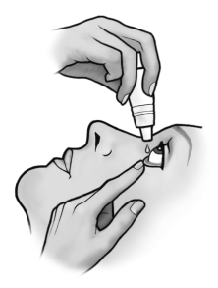  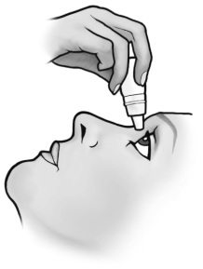
- Potiahnite spodné viečko smerom nadol a pozerajte smerom nahor. Jemne stlačte fľaštičku a kvapnite jednu kvapku do priestoru medzi spodným viečkom a okom.

- Pritlačte prst na vnútorný kútik oka pri nose alebo na 2 minúty zatvorte očné viečko, čo pomáha zabrániť zatečeniu lieku do zvyšku tela. | 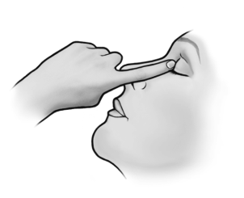
- Opakujte kroky 3 až 5 s druhým okom, ak vám tak nariadil lekár.

- Nasaďte uzáver a dôkladne fľaštičku uzatvorte.

[Len fľaštičky OCUMETER PLUS]

- Pred prvým použitím lieku sa presvedčte, či je bezpečnostný prúžok na prednej strane fľaštičky neporušený. Na neotvorenej fľaštičke je medzi fľaštičkou a vrchnákom medzera.

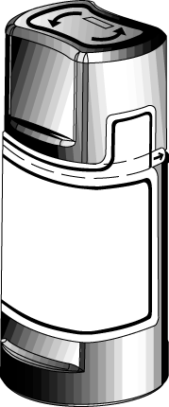
Šípky smeru otvárania ►

Bezpečnostný prúžok ►

2. Najskôr si umyte ruky a potom odtrhnite bezpečnostný prúžok, aby sa prerušila nálepka.

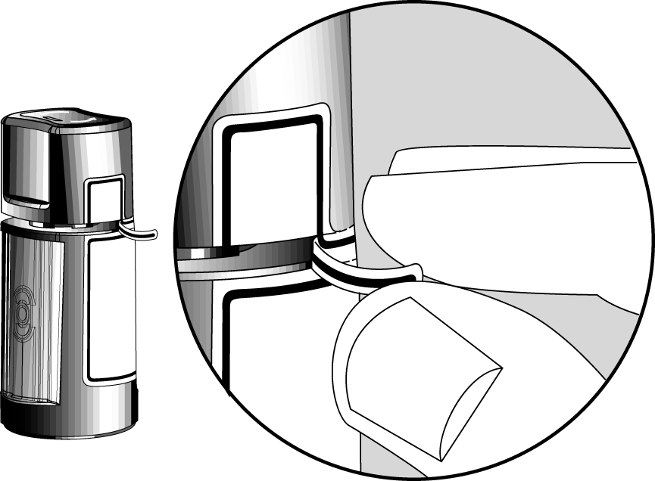
Medzera ►

Plocha na stlačenie prstami ►

3. Fľaštičku otvoríte tak, že odskrutkujete uzáver otočením v smere šípok, ktoré sa nachádzajú na vrchu uzáveru. Nevyťahujte uzáver smerom nahor a neodťahujte ho od fľaštičky. Vytiahnutie uzáveru smerom nahor zabráni správnej funkcii vášho dávkovača.

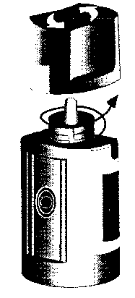

Plocha na stlačenie prstami ►

4. Zakloňte hlavu dozadu a mierne si odtiahnite dolné viečko, aby sa vytvoril vačok medzi vaším viečkom a okom.

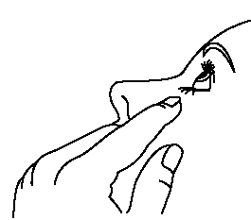

5. Obráťte fľaštičku hore dnom a zľahka ju stlačte palcom alebo ukazovákom na ploche pre stlačenie prstami (tak, ako je to vyobrazené), kým nekvapne do oka jedna kvapka podľa nariadenia lekára. Pritlačte prst na vnútorný kútik oka pri nose alebo na 2 minúty zatvorte očné viečko, čo pomáha zabrániť zatečeniu lieku do zvyšku tela.

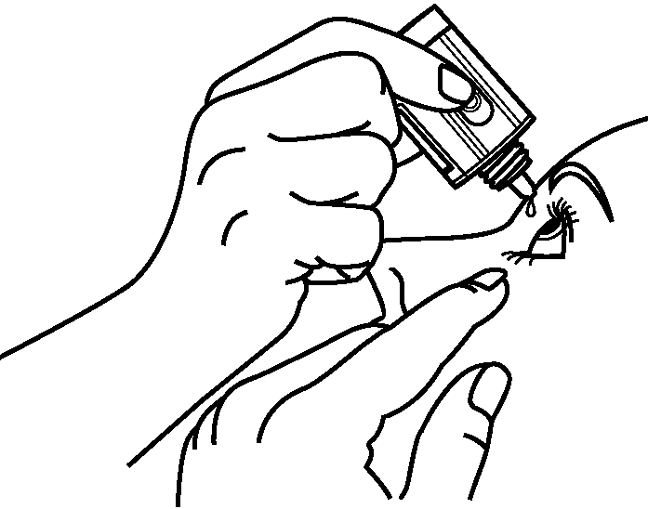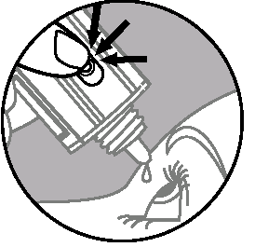

Plocha na stlačenie prstami

NEDOTÝKAJTE SA OKA ALEBO OČNÉHO VIEČKA KVAPKACOU ŠPIČKOU.

6. Ak je dávkovanie kvapiek po prvom otvorení obtiažne, nasaďte uzáver na fľaštičku a utiahnite ho (neuťahujte príliš silno), a potom fľaštičku znovu otvorte otáčaním uzáveru opačným smerom tak, ako naznačujú šípky smeru otáčania na vrchnej časti uzáveru.

7. Opakujte kroky 4 a 5 s druhým okom, ak vám tak lekár nariadil.

8. Uzáver nasaďte späť jeho otáčaním, až kým sa pevne nedotýka fľaštičky. Pre správne uzatvorenie musí byť šípka na ľavej strane uzáveru zarovno so šípkou na ľavej strane štítku na fľaštičke. Neuťahujte príliš silno, aby ste nepoškodili fľaštičku a uzáver.

9. Dávkovacia špička je vyvinutá tak, aby odmerala len jednu kvapku, NEZVÄČŠUJTE preto dierku v dávkovacej špičke.

10. Po použití všetkých dávok, zostane vo fľaštičke ešte malé množstvo lieku. Neznepokojujte sa, pretože tam bolo pridané určité množstvo lieku navyše a vy dostanete celé množstvo lieku tak, ako vám predpísal lekár. Nepokúšajte sa získať z fľaštičky zvyšné množstvo lieku.

Ak použijete viac TRUSOPTu, ako máte
Ak si do oka aplikujete príliš veľa kvapiek alebo prehltnete akýkoľvek obsah fľaštičky, okamžite sa spojte so svojím lekárom.

Ak zabudnete použiť TRUSOPT
Je dôležité, aby ste používali tento liek podľa pokynov svojho lekára. Ak vynecháte dávku, podajte si ju čo najskôr. Ak je však už takmer čas na ďalšiu dávku, vynechanú dávku preskočte a pokračujte v pravidelnom dávkovacom režime.
Neužívajte dvojnásobnú dávku, aby ste nahradili vynechanú dávku.

Ak prestanete používať TRUSOPT
Ak chcete prestať používať tento liek, poraďte sa najskôr so svojím lekárom. Ak máte akékoľvek ďalšie otázky týkajúce sa použitia tohto lieku, opýtajte sa svojho lekára alebo lekárnika.

4. Možné vedľajšie účinky

Tak ako všetky lieky, aj tento liek môže spôsobovať vedľajšie účinky, hoci sa neprejavia u každého.

Ak dôjde k alergickým reakciám vrátane žihľavky, opuchu tváre, pier, jazyka a/alebo hrdla, čo môže spôsobiť ťažkosti pri dýchaní alebo prehĺtaní, prestaňte tento liek používať a ihneď vyhľadajte okamžitú lekársku pomoc.

Pri používaní TRUSOPTu boli v klinických štúdiách alebo po uvedení lieku na trh hlásené nasledujúce nežiaduce účinky:

Veľmi časté vedľajšie účinky: (môžu postihovať viac ako 1 pacienta z 10)
Pálenie a pichanie v očiach.

Časté vedľajšie účinky: (môžu postihovať 1 až 10 pacientov zo 100)
Ochorenie rohovky spojené s bolesťou v oku a rozmazaným videním (superficiálna bodkovitá keratitída), výtok spojený so svrbením očí (konjunktivitída), podráždenie/zápal očného viečka, rozmazané videnie, bolesť hlavy, žalúdočná nevoľnosť, horká chuť v ústach a únava.

Menej časté vedľajšie účinky: (môžu postihovať 1 až 10 pacientov z 1 000)
Zápal dúhovky.

Zriedkavé vedľajšie účinky: (môžu postihovať 1 až 10 pacientov z 10 000)
Pálenie alebo znecitlivenie rúk alebo chodidiel, prechodná krátkozrakosť, ktorá sa môže upraviť po ukončení liečby, tvorba tekutiny pod sietnicou (odlúpenie chorioidey po filtračných zákrokoch), bolesť oka, chrasty na očnom viečku, nízky vnútroočný tlak, opuch rohovky (spojený s príznakmi porúch zraku), podráždenie oka vrátane začervenania, obličkové kamene, závrat, krvácanie z nosa, podráždenie hrdla, sucho v ústach, lokálna kožná vyrážka (kontaktná dermatitída), ťažké kožné reakcie, reakcie alergického typu ako je vyrážka, žihľavka, svrbenie, v zriedkavých prípadoch môže dôjsť k opuchu pier, očí a úst, dýchavičnosti a ešte zriedkavejšie k sipotu.

Neznáme (častosť sa nedá odhadnúť z dostupných údajov):
Dýchavičnosť, pocit cudzieho telesa v oku (pocit, že máte niečo v oku).

Hlásenie vedľajších účinkov
Ak sa u vás vyskytne akýkoľvek vedľajší účinok, obráťte sa na svojho lekára alebo lekárnika. To sa týka aj akýchkoľvek vedľajších účinkov, ktoré nie sú uvedené v tejto písomnej informácii. Vedľajšie účinky môžete hlásiť aj priamo na národné centrum hlásenia uvedené v Prílohe V. Hlásením vedľajších účinkov môžete prispieť k získaniu ďalších informácií o bezpečnosti tohto lieku.

5. Ako uchovávať TRUSOPT

Tento liek uchovávajte mimo dohľadu a dosahu detí.

Nepoužívajte tento liek po dátume exspirácie, ktorý je uvedený na etikete fľaštičky a krabičke po “EXP”. Dátum exspirácie sa vzťahuje na posledný deň v danom mesiaci.

Uchovávajte pri teplote 15-30 °C. Uchovávajte fľaštičku v škatuľke na ochranu pred svetlom.

TRUSOPT sa má použiť v priebehu 28 dní po otvorení fľaštičky.

Nelikvidujte lieky odpadovou vodou alebo domovým odpadom. Nepoužitý liek vráťte do lekárne. Tieto opatrenia pomôžu chrániť životné prostredie.

6. Obsah balenia a ďalšie informácie

Čo TRUSOPT obsahuje
- Liečivo je dorzolamid.
- Každý ml obsahuje 20 mg dorzolamidu (ako 22,26 mg dorzolamidiumchloridu).
- Ďalšie zložky sú hydroxyetylcelulóza, manitol, trinátriumcitrát, hydroxid sodný a voda na injekcie. Ako konzervačná látka je pridaný benzalkóniumchlorid.

Ako vyzerá TRUSOPT a obsah balenia
TRUSOPT je číry, bezfarebný až takmer bezfarebný, mierne viskózny roztok.

TRUSOPT je naplnený do bielej, priesvitnej, plastovej fľaštičky obsahujúcej 5 ml roztoku. Plastová fľaša je uzatvorená bielym skrutkovacím uzáverom.

Dávkovač očnej instilácie OCUMETER PLUS pozostáva z priesvitnej, polyetylénovej fľaštičky s vysokou hustotou, ktorá obsahuje 5 ml roztoku.
Zárukou, že fľaštička ešte nebola otvorená, je bezpečnostný prúžok na štítku fľaštičky.

Veľkosť balenia:
1 x 5 ml (jedna 5 ml fľaštička)
3 x 5 ml (tri 5 ml fľaštičky)

Na trh nemusia byť uvedené všetky veľkosti balenia.

Držiteľ rozhodnutia o registrácii
Santen Oy
Niittyhaankatu 20
33720 Tampere
Fínsko

Výrobca
Santen Oy
Niittyhaankatu 20
33720 Tampere
Fínsko

Laboratoires Merck Sharp & Dohme – Chibret
Route de Marsat – Riom
63963 Clermont - Ferrand Cedex 9
Francúzsko

Táto písomná informácia bola naposledy aktualizovaná v 06/2019.

